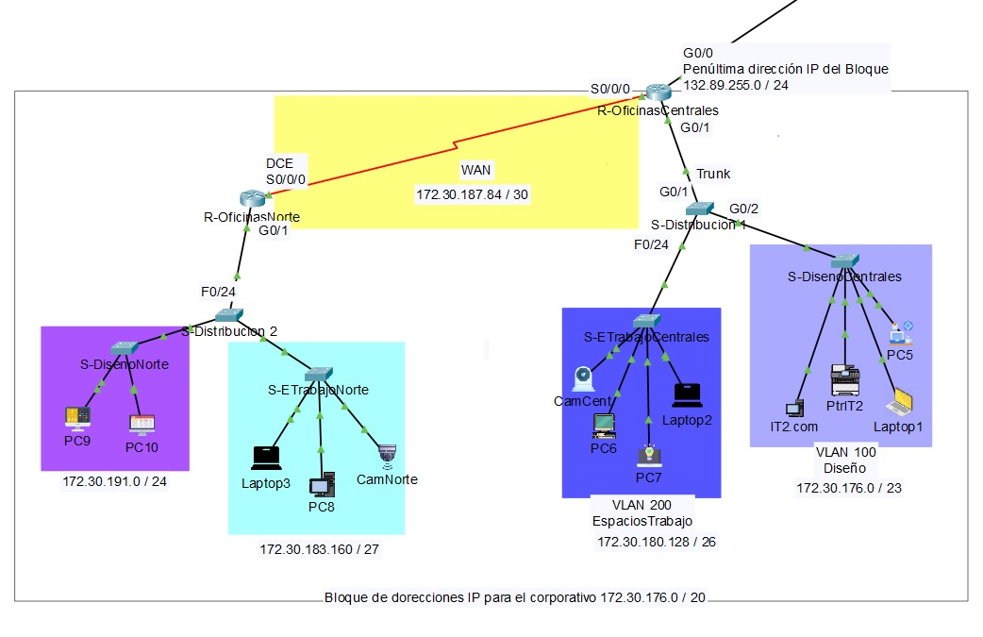
Tenemos la red de una empresa segmentada en dos routers: R-OficinasCentrales y R-OficinasNorte:
Cada router tiene segmentado su tráfico a través de dos VLANs con el fin de mejorar el desempeño de la red.
- La PC9 pueden comunicarse con la PC10, peno no puede comunicarse con la Laptop3.
- La PC9 puede comunicarse con los equipos de la red azul claro, pero no tienen conectividad con la vlan 200.
- La PC9 puede comunicarse con los equipos de la red azul claro, pero no tienen conectividad con la vlan 100.
- La PC5 puede comunicarse con la Laptop 1, pero no puede comunicarse con los equipos de la vlan 200
- La PC5 puede comunicarse con los equipos del a VLAN 200, pero no puede comunicarse con los equipos de la red morada.
- La PC5 puede comunicarse con los equipos de la VLAN 200, pero no puede comunicarse con los equipos de la red azul claro.
- La Laptop1 puede comunicarse con IT2.com pero no puede comunicarse con los equipos de la vlan 200.
- Los equipos de la red morada y azul claro pueden comunicarse entre sí, pero no pueden comunicarse con la VLAN 200 y con la VLAN 100.
- Los equipos de la red morada y azul claro pueden comunicarse entre sí y con la VLAN 100, pero no pueden comunicarse con la VLAN 200.
- Los equipos de la red morada y azul claro pueden comunicarse entre sí y con la VLAN 200, pero no pueden comunicarse con la VLAN 100.
- Los equipos de la VAN 100 Y 200 no pueden comunicarse entre sí.
- Los equipos de la VLAN 100 Y 200 pueden comunicarse entre sí, pero no pueden comunicarse con la red azul claro y morada.
- Los equipos de la VLAN 100 Y 200 pueden comunicarse entre sí, pero no pueden comunicarse con la red azul claro y morada.

- entre ellas pero no se pueden comunicar con las otras, no tiene conectividad por ping hacia la Laptop3

1. La PC9 no tiene conectividad por ping hacia el switch Distribucion 2
2. Con base en la información proporcionada, identifica el número de problemas que hay en la configuración del router o switch.
3. Analiza toda la información disponible y fundamenta cómo resolverías la problemática con una argumentación sólida.

Realiza una propuesta de solución para cada uno de los problemas, argumentando tu respuesta, es decir, ¿Qué recomiendas corregir para lograr la conectividad deseada?
ip incorrecta
gateway incorrecto de switches
Máscaras incorrectas
interfaces configuradas incorrectas
Configuración DHCP (IPs incorrectas)

